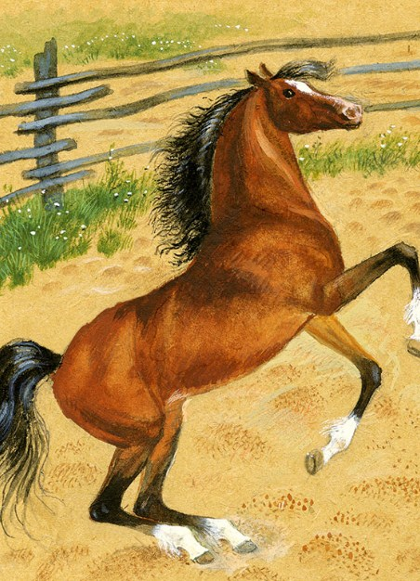
Конь храпит, ушами прядет, глазами поводит, удила грызет, шею, словно лебедь, гнет, копытом землю роет. Грива на шее волной, сзади хвост трубой, меж ушей – челка, на ногах – щетка; шерсть серебром отливает. Во рту удила, на спине седло, стремена золотые, подковки стальные.
Садись и пошел! За тридевять земель, в тридесятое царство!
Конь бежит, земля дрожит, изо рта пена, из ноздрей пар валит.

